失业登记网上申请指南
- 办理对象：
自然人
- 办理条件：
在法定年龄范围内，有劳动能力和就业要求，尚处在失业状态的人员(户籍地、常住地、就业地、参保地均可办理）。
- 申请流程：
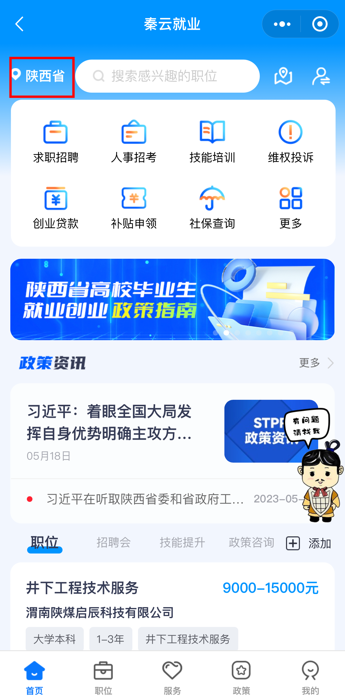

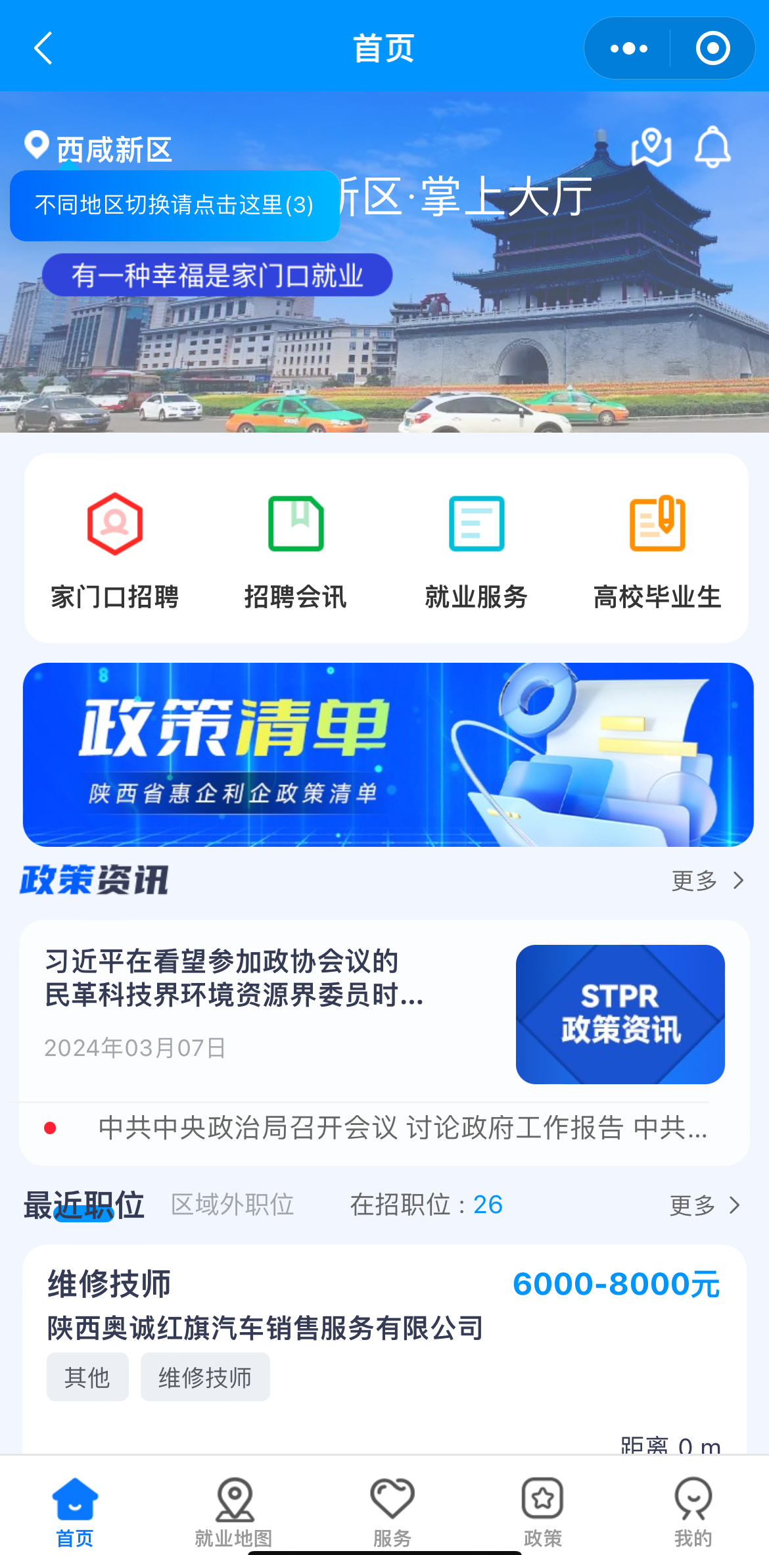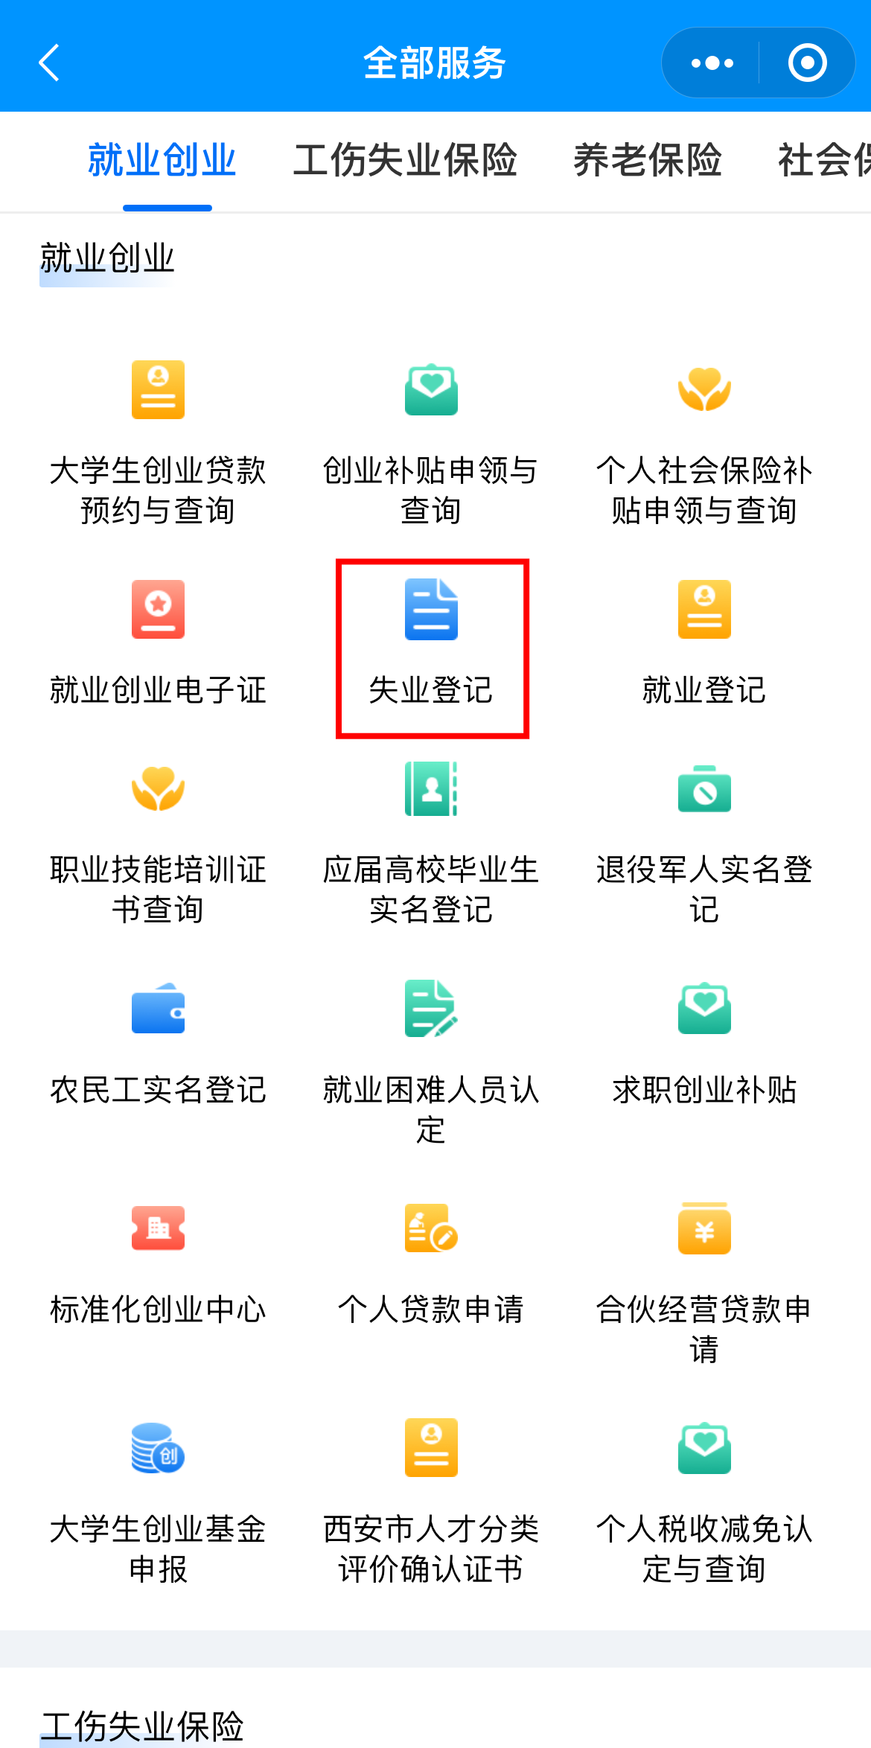

四、咨询电话：
029-38035016

